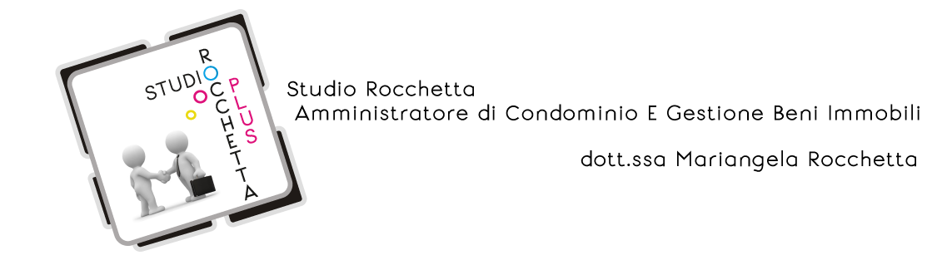
Spett. le
AMMINISTRATORE DEL CONDOMINIO

OGGETTO: AUTORIZZAZIONE AI RAPPORTI CON IL PROPRIO INQUILINO

Io sottoscritto ___________________ condomino del condominio _____________sito in Via ____________ a ______________ (___) , con la presente, consapevole degli obblighi di legge che regolano i rapporti tra amministratore e proprietario e i doveri del proprietario nei confronti del condominio:

AUTORIZZO

la società d'amministrazione Studio Design Rocchetta Di Mariangela Rocchetta a trattare i dati del mio inquilino e comunicare direttamente con lui richiedendo a quest'ultimo il pagamento delle quote condominiali di sua spettanza. Autorizzo inoltre a consegnare al mio inquilino tutta la documentazione inerente al condominio che eventualmente dovesse richiedere.

Luogo e data

in fede

